【铁矿石】：供需趋于宽松 适合空头配置
【价格运行逻辑】

铁矿石三季度供需呈相对平衡偏宽松态势，但交割标的中品矿占比相对偏低对盘面支撑较强，铁矿石需求端在三季度稳定保持高水平，但在钢厂利润严重收缩以及终端需求表现环比走弱的影响下铁水产量并未继续出现增量。铁矿石供给端在三季度整体稳中有升，其中国外主流矿山发运稳步增加，特别是巴西淡水河谷和澳洲必和必拓增量较为显著，其次是非主流矿南非和印度进口数量同比增加近翻倍，国产矿在高利润刺激下保持小幅增加但由于产能限制整体相对平稳。值得注意的是，铁矿石2009合约基差不同以往并未有效回归，交易所不断施加政策压力和增加交割品种对市场情绪以及对接货方处理现货能力都是较大考验，预计将会对后期交割产生深远影响。整体看，铁矿石供需在三季度特别是在9月份矛盾并不突出，主流矿山发运水平和高炉铁水产量变化较小，铁矿石近期大幅回落主要原因来自终端需求未超预期增长打压黑色系整体估值，压港问题超预期缓解使得近期港口库存累积以及粉矿库存结构矛盾缓和。后市展望，供需相对平衡结构下的铁矿石后期可能跟随成材价格走势，而成材价格走向取决于高库存矛盾解决路径，一种是通过主动限产使得成材产量下滑，另一种是终端需求的再度发力，更加乐观的情况是两种情景同时发生，但从当前地产、基建数据来看，市场更可能采取前者的方式保持成材价格的相对稳定，成材产量下降将对原材料需求产生较大消极影响。若钢厂端不进行主动限产，那么成材高供给、高库存压力将进一步打压黑色系估值，黑色系可能整体转入下行趋势，铁矿石价格也将难有上行空间。
无论后期市场采取高炉减产的方式还是估值的整体回落都将对铁矿石形成利空，当前铁矿石2101合约贴水较大，预计后期铁矿石现货可能面临更大的跌价压力。
铁矿石01合约面临供给回升、需求高点已过并有减量预期、政策风险积聚等利空影响，成材端高库存压力以及货币政策趋紧也将限制其估值水平，铁矿石01合约阶段顶部已经形成，价格重心将逐步下移，高炉若大幅减产那么下行速度将加快，比较适合空头配置。
一、供给端稳步回升，供给支撑持续减弱
1、主流矿山发运水平分化，四季度整体环比小幅增加
澳洲方面，力拓前三季度发运水平与去年同期基本持平，其中二季度发运超预期，但三季度发运环比大幅回落11%至上半年平均发运水平，为完成二季度报中设定的全年销售目标3.24～3.34亿吨(下调前为3.3～3.43亿吨)中值，四季度发运将需要出现7%左右的环比增量，影响绝对量约600万吨。
必和必拓发运无论是在一季度飓风影响期间还是二季度末财年冲量阶段都有超预期表现，必和必拓上半年发运环比增量显著，三季度高发运之后的港口常规检修增加使得发运环比有所回落，2021财年目标上调至2.76～2.86亿(2020财年为2.73～2.86亿吨)，必和必拓近年财年目标完成度较好并且半年度发运水平持续性较好，预计下半年能保持上半年相当水平，周度发运水平由三季度487万吨/周回落至450万吨/周左右，将出现580万吨左右环比减量。
FMG在二季度报中将2021财年目标上调至1.75～1.80亿吨(2020财年为1.75～1.77亿吨)，财年目标整体变动较小，由于FMG年底前未有产能扩张，半年度发运整体极为平稳，预计下半年发运也将保持上半年水平，即四季度发运水平由三季度305万吨/周上升至342万吨/周左右，将有532万吨左右环比减量。
巴西淡水河谷上半年发运受洪水影响出现超预期减量，三季度新冠疫情扩散导致部分矿山阶段性停产，但整体防疫能力和控制疫情传播能力较强，淡水河谷在考虑自身生产及产能恢复能力并考虑疫情影响在二季度中认为力争完成年度目标3.10～3.30亿吨下限，从钢联发运口径估算，三季度淡水河谷发运量估算约为9074万吨，预计四季度发运量为9234万吨，环比增加160万吨（增幅1.8%），淡水河谷保持三季度发运水平即可以完成其力求目标。
图1 澳洲力拓发货量（万吨，周度） 图2澳洲必和必拓发货量（万吨，周度） 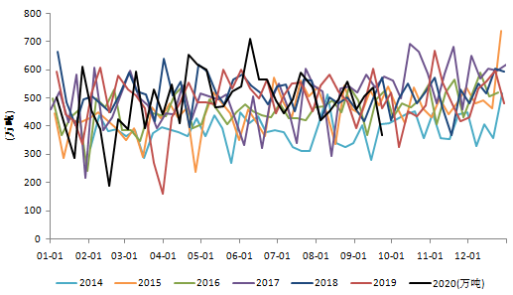 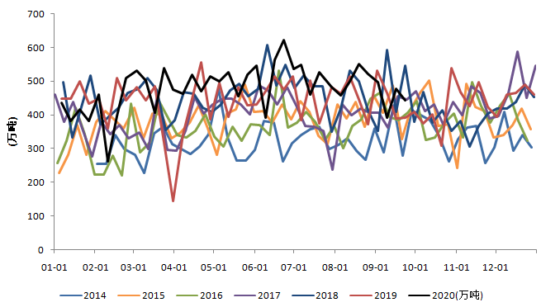
数据来源：Mysteel 中钢期货 数据来源：Mysteel 中钢期货

图3澳洲FMG发货量（万吨，周度） 图4 巴西淡水河谷发运量（万吨，周度） 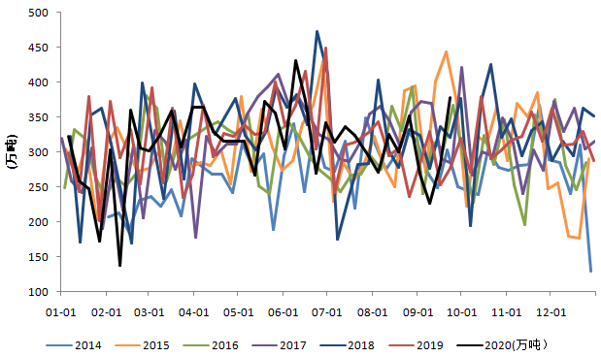 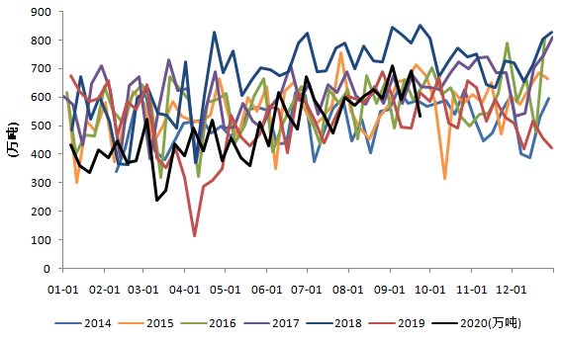
数据来源：Mysteel 中钢期货 数据来源：Mysteel 中钢期货
表1 四季度四大矿山铁矿石供应估算（钢联口径，万吨）
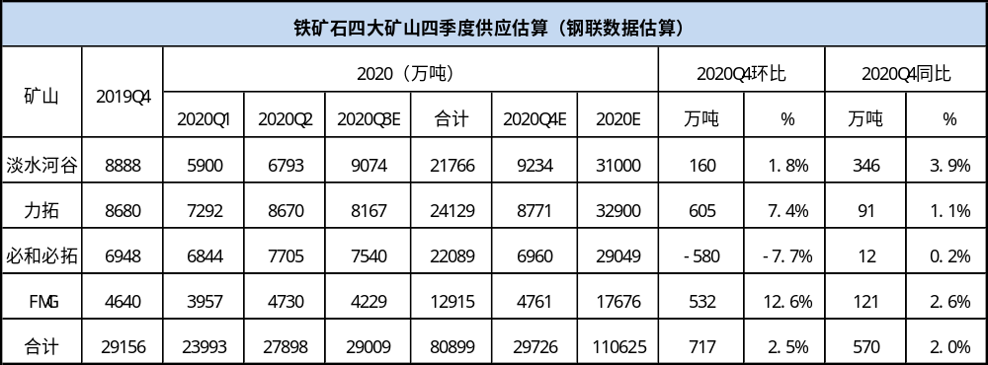
数据来源：Mysteel 中钢期货
综合来看，四大矿山四季度发运预估环比增加717万吨（增幅2.5%），同比增加570万吨（增幅2.0%），增量主要来自澳洲力拓和FMG，淡水河谷供应相对平稳，必和必拓由于前三季度高发运在四季度将出现一定减量，主流矿山铁矿石四季度整体供给仍呈稳中有升态势。
2、国产矿产量持稳，四季度难有环比增量
根据国家统计局数据，8月份原矿产量7699.9万吨，环比升397.2万吨，增幅5.44%，同比升270.3万吨，增幅0.04%；1～8月56331.1万吨，同比升1432.7万吨，增幅2.61%。国产矿由于产能扩张难度大以及环保政策限制，今年原矿产量在铁矿石价格高涨时也未有大幅增量出现，四季度由于冬季气温因素限制以及年关安全检查增加，叠加后期铁矿石现货跌价压力，预计四季度国产矿难有环比增量。
图5国产铁矿石原矿产量（万吨，月度）
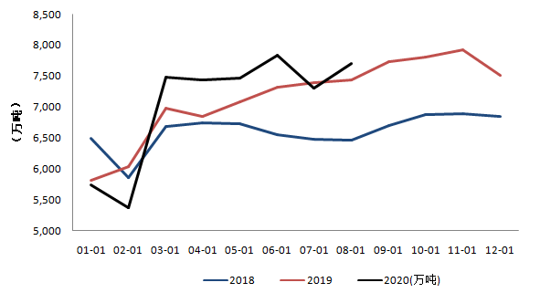
数据来源：Mysteel 中钢期货

3、非主流矿进口陡增，后期或维持高位
今年由于国内需求较好、国外需求受到疫情抑制，叠加铁矿石价格持续走高，南非、印度、乌克兰、俄罗斯等我国主要非主流矿进口国增发积极性极高，1～7月份非主流矿进口同比增加1800多万吨，其中印度7月份进口量翻倍至500万吨，非主流矿进口的显著增加成为国内需求居高不下时的有效补充。
图6 南非铁矿石进口量（万吨，月度） 图7印度铁矿石进口量（万吨，月度）
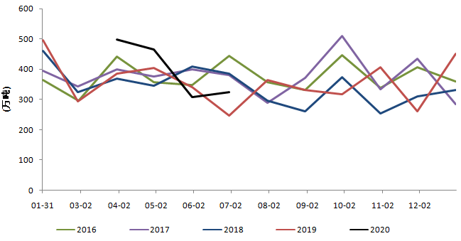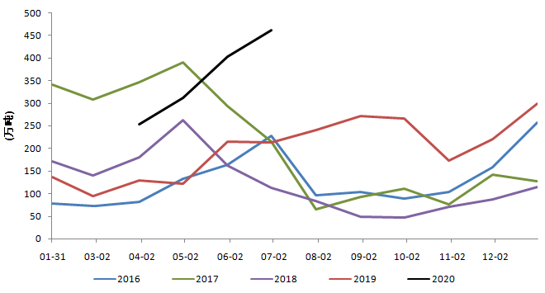
数据来源：Wind 中钢期货 数据来源：Wind 中钢期货
当前铁矿价格仍保持高位，国内成材终端需求虽不及预期但表需同比表现仍然强劲，国外疫情二次爆发不可避免，全球经济体复苏势头恢复缓慢，铁矿石流向中国趋势中期难以快速扭转，我们预计四季度预计后续非主流铁矿进口同比也将保持高位，后市随着铁矿石价格回落以及其他国家需求复苏或出现一定程度下降。
综合看，四季度铁矿石供应仍较为乐观，主流矿山发运将保持稳中有增态势，国产矿和非主流矿仍将是重要组成部分，但供给端支撑力度将持续减弱，在供给端不出现突发事故的情况下将不再是核心矛盾点。
二、需求增量瓶颈，成材限制估值
进入7月以来，高炉铁水产量持续攀升，但在8月份增速明显放缓，需求出现瓶颈一方面来自铁水产量增量空间有限，利润薄弱的情况下钢厂在综合考虑人工成本以及检修周期等因素市场形成了平衡状态；另一方面终端需求羸弱以及成材高库存压力导致成材价格无法得到进一步上升，钢厂进一步提升铁水产量的动力不足；其次，01合约将面临钢厂环保限产需求减弱压力。供需相对平衡结构下的铁矿石后期可能跟随成材价格走势，而成材价格走向取决于高库存矛盾解决路径，一种是通过主动限产使得成材产量下滑，另一种是终端需求的再度发力，更加乐观的情况是两种情景同时发生，但从当前地产、基建数据来看，市场更可能采取前者的方式保持成材价格的相对稳定，成材产量下降将对原材料需求产生较大消极影响。若钢厂端不进行主动限产，那么成材高供给、高库存压力将进一步打压黑色系估值，黑色系可能整体转入下行趋势，铁矿石价格也将难有上行空间。预计四季度国内生铁产量边际下行概率较大。
图7 全国247家日均生铁产量（万吨/日）
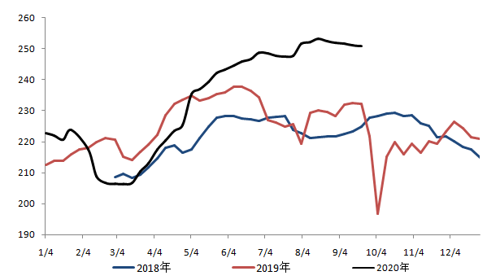
数据来源：Mysteel 中钢期货
三、库存结构性问题缓解，后市将趋于宽松
三季度铁矿石上涨除了供需关系偏紧以外粉矿短缺问题是推升盘面价格的另一主因，盘面交割标为粉矿，而交割量较大且性价比较高的澳洲粉矿供应短缺并且大量船舶压港未对市场性形成实际供给，从当前统计数量来看，压港船舶数量最高时达188条。压港问题近期有效缓解：1、近期中钢协呼吁交通运输部等部委着力解决当前的压港问题，各部门或重视并协助解决当前问题；2、新冠检疫是影响压港的主要原因，随着国内各地方疫情管控以及检疫手段的不断提升，通关周期缩短；3、北方港口雨水天气在进入秋季后有望大幅减弱，天气对通关的影响也将降低；4、日韩疫情之后经济复苏，发往中国的铁矿石转水至日韩等国为长期缓解压港问题提供有效方案。
图8 铁矿石到港船舶数量（条） 图9 铁矿石港口库存数量（万吨）
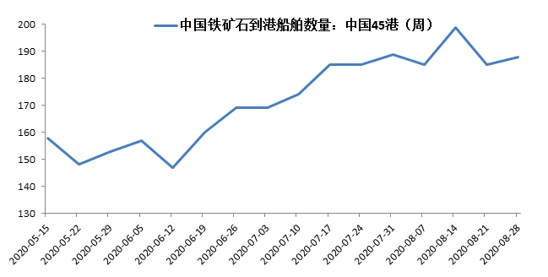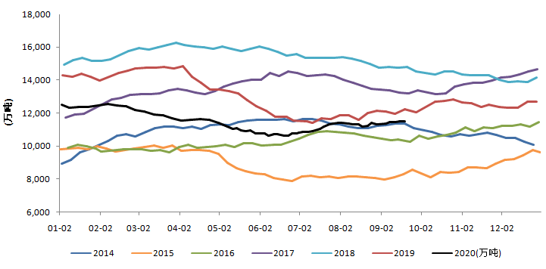
数据来源：Mysteel 中钢期货
综上分析来看，四季度供给端继续增加，需求端由于国内终端需求难有超预期表现将导致黑色系价格重心整体回落，在钢材利润微薄情况若出现较大程度的主动限产对铁矿石需求将出现边际减量，海外疫情二次爆发导致经济复苏缓慢难以对铁矿石需求形成较大助力。我们预计四季度铁矿石供需将进一步宽松，在相对乐观估计下港口库存将回升至1.28～1.30亿吨，普氏指数或回落至95~105美金/吨。
【操作建议】
根据我们上述研判，我们认为，铁矿石主流矿山供给将仍有环比增量，非主流矿进口仍将保持高位，供给端边际回升较为确定。需求端是四季度核心矛盾点，需求是何种方式进行减弱影响铁矿石价格下行节奏，当前环保限产以及钢厂主动限产仍未有效实施，铁矿石价格仍存在下行空间，01合约面临较大基差，预计现货跌价压力更大，基差存在现货向期货继续修复可能，基于终端需求的高韧性以及高炉成本优势下的铁矿石需求高弹性，在黑色系达到新平衡之后可以布局铁矿石1-5正套。
【风险提示】
国内钢材需求超预期（上行），疫情影响铁矿石供给（上行）；钢厂环保限产超预期趋严（下行），政策指导风险增加（下行）。

